Capítulo 7: Resolución de problemas de cálculo

### **Derivadas de orden superior y búsqueda de máximos y mínimos**

Por defecto, al crear el objeto derivada mediante la clase Derivative se encuentra la derivada de primer orden. Para encontrar derivadas de orden superior, basta con especificar el orden de la derivada a calcular como tercer argumento al crear el objeto Derivative. En esta sección te mostraré cómo utilizar la derivada de primer y segundo orden de la función para encontrar sus máximos y mínimos en un intervalo.

Considera la función x5 - 30x3 + *50x*, definida en el dominio [-5, 5]. Observa que he utilizado corchetes para indicar un dominio cerrado, lo que indica que la variable *x* puede asumir cualquier valor real mayor o igual que -5 y menor o igual que 5 (ver [Figura 7-3](ch07.html#ch7fig3)).

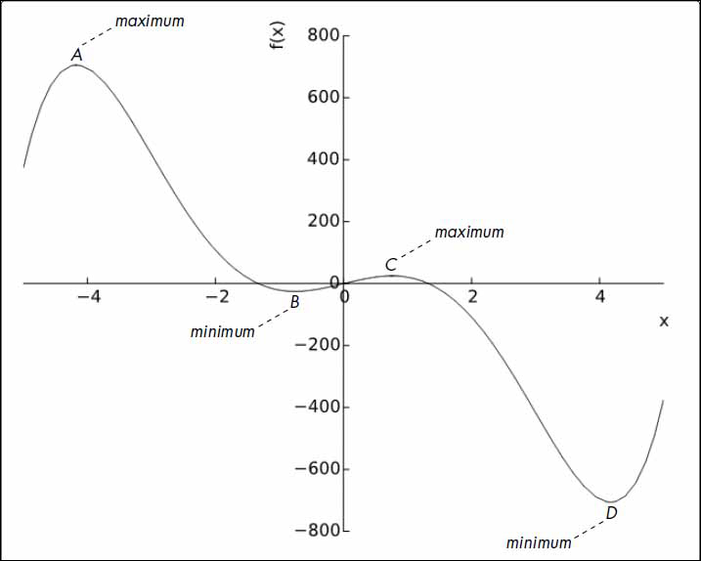

Figura*7-3: Gráfica de la funciónx5-30x3* + *50x, donde -5* ≤ x ≤ *5*

En la gráfica podemos ver que la función alcanza su valor mínimo en el intervalo -2 ≤ *x* ≤ 0 en el punto *B*. Del mismo modo, alcanza su valor máximo en el intervalo 0 ≤ *x* ≤ 2 en el punto *C*. Por otra parte, la función alcanza sus valores máximo y mínimo en todo el dominio de *x* que hemos considerado aquí en los puntos *A* y *D*, respectivamente. Así, cuando consideramos la función en todo el intervalo [-5, 5], los puntos *B* y *C* se denominan *mínimo local* y *máximo local*, respectivamente, mientras que los puntos *A* y *D* son el *máximo global* y el *mínimo global*, respectivamente.

El término *extremo* (plural *extremos*) se refiere a los puntos en los que la función alcanza un máximo o un mínimo local o global. Si *x* es un extremo de la función *f(x*), entonces la derivada de primer orden de *f* en *x*, denominada *f′(x*), debe desaparecer. Esta propiedad muestra que una buena forma de encontrar posibles extremos es intentar resolver la ecuación *f′(x*) = 0. Tales soluciones se denominan *puntos críticos* de la función. Vamos a probarlo:

>>> from sympy import Symbol, solve, Derivative  
>>> x = Symbol('x')  
>>> f = x**5 - 30*x**3 + 50*x  
>>> d1 = Derivative(f, x).doit()

Ahora que hemos calculado la derivada de primer orden, *f′*(*x*), vamos a resolver *f′*(*x*) = 0 para encontrar los puntos críticos:

>>> critical_points = solve(d1)  
>>> critical_points  
[-sqrt(-sqrt(71) + 9), sqrt(-sqrt(71) + 9), -sqrt(sqrt(71) + 9),  
sqrt(sqrt(71) + 9)]

Los números de la lista critical_points que se muestran aquí corresponden a los puntos *B*, *C*, *A* y *D*, respectivamente. Crearemos etiquetas para referirnos a estos puntos, y luego podremos utilizar las etiquetas en nuestros comandos:

>>> A = critical_points[2]  
>>> B = critical_points[0]  
>>> C = critical_points[1]  
>>> D = critical_points[3]

Como todos los puntos críticos de esta función se encuentran dentro del intervalo considerado, todos ellos son relevantes para nuestra búsqueda del máximo y mínimo globales de *f(x*). Ahora podemos aplicar la llamada *prueba de la segunda derivada* para acotar qué puntos críticos podrían ser máximos o mínimos globales.

En primer lugar, calculamos la derivada de segundo orden de la función *f*(*x*). Observa que para ello introducimos 2 como tercer argumento:

>>> d2 = Derivative(f, x, 2).doit()

Ahora, hallamos el valor de la segunda derivada sustituyendo el valor de cada uno de los puntos críticos uno a uno en lugar de *x*. Si el valor resultante es menor que 0, el punto es un máximo local; si el valor es mayor que 0, es un mínimo local. Si el valor resultante es 0, la prueba no es concluyente y no podemos deducir nada sobre si el punto crítico *x* es un mínimo local, un máximo o ninguno de los dos.

>>> d2.subs({x:B}).evalf()  
127.661060789073  
>>> d2.subs({x:C}).evalf()  
-127.661060789073  
>>> d2.subs({x:A}).evalf()  
-703.493179468151  
>>> d2.subs({x:D}).evalf()  
703.493179468151

La evaluación de la prueba de la segunda derivada en los puntos críticos nos dice que los puntos *A* y *C* son máximos locales y los puntos *B* y *D* son mínimos locales.

El máximo y el mínimo globales de *f(x*) en el intervalo [-5, 5] se alcanzan en un punto crítico *x* o en uno de los puntos extremos del dominio*(x* = -5 y *x* = 5). Ya hemos encontrado todos los puntos críticos, que son los puntos *A*, *B*, *C* y *D*. La función no puede alcanzar su mínimo global en ninguno de los puntos críticos *A* o *C* porque son máximos locales. Por lógica similar, la función no puede alcanzar su máximo global en *B* ni en *D*.

Por lo tanto, para encontrar el máximo global, debemos calcular el valor de *f(x*) en los puntos *A*, *C*, -5 y 5. Entre estos puntos, el lugar donde f*(*x *)* tenga el mayor valor debe ser el máximo global.

Crearemos dos etiquetas, x_min y x_max, para referirnos a los límites del dominio y evaluaremos la función en los puntos A, C, x_min y x_max:

>>> x_min = -5  
>>> x_max = 5  
  
>>> f.subs({x:A}).evalf()  
705.959460380365  
>>> f.subs({x:C}).evalf()  
25.0846626340294  
>>> f.subs({x:x_min}).evalf()  
375.000000000000  
>>> f.subs({x:x_max}).evalf()  
-375.000000000000

Mediante estos cálculos, así como examinando el valor de la función en todos los puntos críticos y en los límites del dominio[(Figura 7-3](ch07.html#ch7fig3)), vemos que el punto *A* resulta ser el máximo global.

Del mismo modo, para determinar el mínimo global, debemos calcular los valores de *f(x*) en los puntos *B*, *D*, -5 y 5:

>>> f.subs({x:B}).evalf()  
-25.0846626340294  
>>> f.subs({x:D}).evalf()  
-705.959460380365  
>>> f.subs({x:x_min}).evalf()  
375.000000000000  
>>> f.subs({x:x_max}).evalf()  
-375.000000000000

El punto donde *f*(*x*) tiene el valor más pequeño debe ser el mínimo global de la función; éste resulta ser el punto *D*.

Este método para hallar los extremos de una función -considerando el valor de la función en todos los puntos críticos (tras descartar potencialmente algunos mediante la prueba de la segunda derivada) y los valores límite- funcionará siempre que la función sea doblemente diferenciable. Es decir, tanto la primera como la segunda derivada deben existir en todas las partes del dominio.

Para una función como *ex*, puede que no haya ningún punto crítico en el dominio, pero en este caso el método funciona bien: simplemente nos dice que los extremos se dan en la frontera del dominio.

[anterior](ch07_5.html)[Subtema 6 de 11: (Ver todo)](ch07.html)[siguiente](ch07_7.html)